永新知識產權
NTD IP ATTORNEYS
国民経済の主な産業における特許実施料
共同ブランディングに係る商標法的問題及びリスク提示 | 龔秋剣
中国のＰＴＡ及びＰＴＥ制度に関する２７項の注意すべき点 | 寇飛

中国知的財産権実務研究
PRACTICAL RESEARCH OF CHINA INTELLECTUAL PROPERTY

|FEB 2022|
今回のハイライト
鐘鳴博士コラム
登録商標三年間不使用取消という条項の法律適用問題（連載）
業種 | 定額実施料又は経常実施料金額の支払い
 | 総契約数  （件） | 平均ライセンス期間（年） | 平均年間契約金額  （万元／年／件）
製造業 | 9423 | 5.2 | 35.8
科学研究及び技術サービス産業 | 2334 | 5.0 | 97.0
建設業 | 576 | 4.2 | 34.0
情報伝送、ソフトウェア及び情報技術サービス業 | 300 | 3.5 | 43.3
卸売及び小売業 | 348 | 5.0 | 20.3
電力、熱エネルギー、燃料ガス及び水の生産及び供給産業 | 196 | 3.1 | 28.6
農業、林業、畜産業、水産業 | 41 | 2.8 | 21.4
居住者サービス、修理及び他のサービス業 | 20 | 3.6 | 6.5
国民経済の主な産業における特許実施料
統計時間：２０１６年月１日～２０２０年１２月３１日
手数料支払い | 利益に応じた手数料 | 頭金あり | 平均手数料率 | 15.0% | 17.5% | 3.5% | N/A | N/A | N/A | N/A | N/A
 |  |  | 平均ライセンス期間 | 11.5 | 11.7 | 11.3
 |  |  | 平均年間頭金 | 24.6 | 354.2 | 3.9
 |  |  | 契約量 | 41 | 16 | 2
 |  | 頭金なし | 平均手数料率 | 17.3% | 11.6% | 19.6% |  |  |  | 1.7%
 |  |  | 平均ライセンス期間（年） | 8.2 | 9.5 | 4.9 |  |  |  | 15.0
 |  |  | 契約量（件） | 115 | 32 | 5 |  |  |  | 2
 | 販売手数料 | 頭金あり | 平均手数料率 | 4.1% | 5.1% | 6.0% | 12.0% | 5.0% |  | N/A
 |  |  | 平均ライセンス期間 | 11.0 | 10.7 | 9.6 | 10.0 | 8.3
 |  |  | 平均年間頭金 | 102.6 | 216.1 | 9.0 | 11.7 | 0.6
 |  |  | 契約量 | 299 | 57 | 9 | 4 | 8
 |  | 頭金なし | 平均手数料率 | 5.6% | 5.3% | 5.7% | 4.4% | 6.0% |  | 3.0%
 |  |  | 平均ライセンス期間（年） | 7.5 | 8.1 | 7.6 | 4.5 | 3.5 |  | 13.4
 |  |  | 契約量（件） | 410 | 137 | 21 | 16 | 4 |  | 2
業種 |  |  |  | 製造業 | 科学研究及び技術サービス産業 | 建設業 | 情報伝送、ソフトウェア及び情報技術サービス業 | 卸売及び小売業 | 電力、熱エネルギー、燃料ガス及び水の生産及び供給産業 | 農業、林業、畜産業、水産業 | 居住者サービス、修理及び他のサービス業
統計時間：２０１６年月１日～２０２０年１２月３１日
国民経済の主な産業における特許実施料
鐘鳴博士コラム
登録商標の三年間不使用取消条項の法律適用問題（連載）

第二部分 「登録商標の三年間不使用取消」

事件の新しい実践

基本的な法的実践問題に関して合意に達した以外に、近年、商標の権利付与・権利確定の審査及び審理において、いくつかの論争及び意見の不一致がある。これらの論争及び意見の不一致は、一部は新しいものであり、一部は古い問題の新たな進展であり、交流及び検討により、一部は明確な結論を引き出すことができたが、大部分は依然として存在している。本部分は、そのうちのいくつかの重要な問題を整理して分析する。

一、具体的な商品又はサービスの意味及びその使用の認定

上述したように、「登録商標の三年間不使用取消」事件において、登録商標の使用は、その使用を定めた商品に対する使用であるべきであり、使用を定めた商品と類似するが使用を定めた商品ではない商品に対する使用である場合、登録商標の使用ではなく、これによって登録商標を維持することはできない。実践において特別なケースがある。すなわち、商標登録者が実際に使用していたのは特別な商品であるが、この商品は登録を申請する際に『商標登録用商品及びサービス国際分類表』又は『類似商品及びサービス区別表』には反映されていないため、商標登録者は、上記表にない商品を申請できず、既存の商品名称から１つを選択することしかできず、したがって、商標登録者は、その実際に使用している商品と最も密接に関連していると思われる商品を１つ又はいくつか選択して商標を登録したが、その使用行為は変更されておらず、依然として表にない商品に対する使用である。時間の経過及び認識の変化に伴って、市場に出回る類似商品の数は増加し、このような商品に対する商標登録の要請も増加しており、このときに、当該種類の商品が既に新版の『商標登録用商品及びサービス国際分類表』のあるカテゴリーに含まれている可能性があるか、又は商標審査部が、当該種類の商品が既存の商品のどの子項目に属するか、どのように登録し区別すべきであるかを明確にする。これらの事後的な追加、分類又は案内は、当時商標登録者が行った選択とは異なる可能性があり、したがって、以前に登録された商標がその使用を定めた商品に使用されていないことにより取り消されるべきであるため、現在の分類に基づいて以前に登録された商標を申請する人もいる。この場合、商標審査部と法院は、期せずして同じ結論に達する。例えば、「妙妙」の商標取消再審査事件において、商標登録者は、１９９９年に第３２類の乳酸飲料（果物製品、非乳製品）において「妙妙」という商標を申請して登録したが、実際の使用は牛乳を主原料とした発酵乳製品に対するものであり、このような商品はその後「乳酸菌飲料」と呼ばれた。２０１５年、商標庁は、「『乳酸飲料（果物製品、非乳製品）』は、『類似商品及びサービス区別表』の第３２類に含まれる国産品である。当該商品は、乳酸と果汁（又は果肉などの果物製品）で調製された飲料であり、乳製品や牛乳飲料ではないため、通常、牛乳成分を含まない。」ことを明確にした文書を発行しており、したがって、他人は、当該商標は乳酸飲料に登録されているが、使用を定めた商品に使用されておらず、乳酸菌飲料に使用されているため、登録商標の使用ではないと主張し、当該登録商標を取り消すように申請した。法院は、係争中の商標が登録を申請したとき中国の『類似商品及びサービス区別表』（１９９８年版）における３２０２グループには「乳酸飲料（果物製品、非乳製品）」商品しかなく、「乳酸菌飲料」商品がない。商標庁の文書は２０１５年に発行されたものであり、１９９９年に係争中の商標を申請するときに、「乳酸飲料（果物製品、非乳製品）」に対してその後商標庁が発行する文書の内容の認知を有するように関係者及び商標審査部に要求することができない。指定期間内に、商標庁は第３２類の商品における「乳酸飲料（果物製品、非乳製品）」の意味を明確に定義しておらず、関係者及び商標行政管理部門が上記期間中に「乳酸飲料（果物製品、非乳製品）」と「乳酸菌飲料」に対する明確な区別を行うことができることを証明する証拠もない。商標審査部が『類似商品及びサービス区別表』の商品に対する明確な説明と定義を行っていない場合、商標登録申請人が過度に高い判断基準を持つように要求することはできない。したがって、商標登録者が提出した、「乳酸菌飲料」に係争中の商標を使用していたことを証明する証拠が、指定期間中に係争中の商標を公開、真実かつ合法的に使用していたことを証明することができると、最終的に判断した。「無比」の商標取消再審査事件において、係争中の商標は、２００１年に申請されており、２００３年に登録が承認されており、使用を定めた商品は、第５類の薬用酒、アメリカニンジン顆粒剤、及び強壮剤などである。商標登録者は、商標をカシュウジュース、古伝処方酒、果実酒、ハゲキテン酒、無比凸酒、養生酒などの商品に常に使用しており、かつ高い栄誉を得ている。２０１２年に商標庁は、健康酒は標準的な商品名称ではなく、２０１２年から商品の申請を受け付けていない。元の国家食品薬品監督管理局の承認を経て、医薬品承認番号を取得した酒は第５類の薬用酒に属し、健康食品承認番号を取得たその他の飲用酒は第３３類のアルコール含有飲料に属するという文書を発行した。この状況で、他人は、係争中の「無比」商標は使用を定めた商品に使用されていないと主張して、当該商標の登録を取り消すように申請した。法院は、係争中の商標の使用を定めたほとんどの期間において、商標庁は薬品／健康薬品承認番号を「薬用酒」と「健康酒」を区別する根拠としておらず、商標登録者が使用していた商品と商品の外装及び基本的な成分は変わっておらず、２００６年に医薬品承認番号を取得せず、商標法が解決しようとする問題は、「使用されている製品の性能がどうであるか」ということではなく、「商標が使用されているか否か」ということであり、係争中の商標に対する商標登録者の継続的な使用、実際の使用意図及び市場状況を考慮して、係争中の商標は使用を定めた「薬用酒」商品に実際に使用されていると判断した。「大陸」の商標取消再審査事件において、商標登録者は２００４年に「車両の整備と修理」などのサービスに対して商標「大陸」の登録を申請した。申請時、「運搬手段（車両）故障救助修理サービス」、「運搬手段（車両）故障救助牽引サービス」などのサービス項目はなかった。商標登録者は、商標の登録が承認された後、「車両整備、緊急タイヤ交換、ジャンプスタート、車両の冷却水の点検整備、車両の解体を伴わない小規模修理」を含む自動車救助サービスに商標を使用した。法院は、商標登録者が自動車救助プロセスにおいて提供する上記サービスは、使用を定めた「車両の整備と修理」サービスにおける係争中の商標の使用として認定でき、登録を維持すると判断した。
鐘鳴博士コラム
鐘鳴博士コラム
上記３つの事件において確立された規則は、登録商標の使用を定めた商品の意味は、その申請又は承認時の『類似商品及びサービス区別表』に従って決定されるべきであり、当時の意味が明確ではなく、商標登録者自身はその認識の範囲内で商標を使用し続けており、かつ不正な手段で利益を手に入れるなどの悪意がなく、商標記号リソースを独占する意図もなく、登録の申請は自分の商標権をよりよく保護するためだけである場合、使用を定めた商品に自分の登録商標を使用する行為と認定でき、事後に明確になった意味を用いてその時の行為者を拘束してはならない。
使用を定めた第３５類「他人のための販売促進」サービスにおける登録商標の使用を証明する方法についても実践においてまだ議論の余地がある。この問題は、「他人のための販売促進」サービスの定性に関し、その定性問題により、当該サービスと小売との間にあいまいな関係が生じ、これは、商標登録申請審査と商標権侵害の両方に反映されている。
鐘鳴博士コラム
鐘鳴博士コラム

「友阿」の商標権侵害事件において、湖南省高等人民法院は、２００２年からの『商標登録用商品及びサービス国際分類表』の各版又はテキストにおいて、商品の卸売及び小売が第３５類のサービスカテゴリーに含まれないと判断し、かつ、商標庁は、２００４年に『国際分類第３５類にショッピングモール及びスーパーマーケットのサービスが含まれるか否かという問題に関する回答』において、ショッピングモール及びスーパーマーケットのサービスは第３５類のサービスに含まれないという明確な態度をさらに示した。当該回答失効後の２００７年版の『商標登録用商品及びサービス国際分類表』では、「特に、主な役務が商品の販売である企業、すなわち営利企業の活動を含まない」ことが削除された状況で、新版『商標登録用商品及びサービス国際分類表』では、商品の卸売、小売が第３５類のサービスカテゴリーに含まれることを依然として明確にしていない。したがって、百貨商品の販売サービスは、「友阿」という登録商標のその使用を定めた「（他人のための）販売促進」サービスとは異なる。中国は商品の卸売、小売サービスの商標の登録を明確に開放していないという背景を総合的に考慮して、特に、現在の経済活動において、営利企業が実際に「（他人のための）販売促進」サービスに登録された商標を使用して、商品販売サービスを表すという事実を考慮すると、営利企業による関連標識の実際の使用により、「（他人のための）販売促進」サービスと商品販売サービスとの間に特定の関係を確立し、両方のサービスが類似サービスであると判断できる。

「好又多」の商標権侵害事件において、広東省高等人民法院は、第８版の『類似商品及びサービス区別表』は、実際には、商品小売企業に対する第３５類商標の適用を除外していると判断した。このため、商標庁は、２００４年に『国際分類第３５類にショッピングモール及びスーパーマーケットのサービスが含まれるか否かという問題に関する回答』において、「第３５類のサービス項目には『商品の卸売、小売』が含まれず、ショッピングモール及びスーパーマーケットのサービスは当該類の内容に属さない。当該類の『（他人のための）販売促進』サービスの内容は、他人に商品（サービス）の販売に関するアドバイス、計画、宣伝、相談などのサービスを提供することである」と指摘した。しかしながら、実際の経営では、商品小売企業が取り扱う商品はすべての商品カテゴリーに分布しているため、商品小売企業の商標を保護するために単一のある商品カテゴリーに依存することはできないが、サービス商標の各カテゴリーでは、第３５類における「（他人のための）販売促進」というカテゴリー以外、商品小売企業に適したカテゴリーがない。したがって、長期にわたり、ほとんどの商品小売企業は、常に第３５類における「（他人のための）販売促進」というカテゴリーに商標を登録し、かつ当該商標を実際にショッピングモール及びスーパーマーケットのような営業場所で使用している。第９版の『類似商品及びサービス区別表』には、特に「このようなサービスは、通信販売カタログや、ウェブサイトやテレビショッピング番組などの電子メディアを通じて、小売店や卸売店によって提供され得る」という内容が追加され、第８版で規定された「特に、主な役務が商品の販売である企業、すなわち営利企業の活動を含まない」という内容が削除された。すなわち、現在、様々な商品を他人のために分類し、かつウェブサイト又はテレビショッピング番組などの方式で顧客が様々な商品を見て買うための小売店や卸売店が第３５類に登録商標を申請することができ、第３５類において当該類のサービスに最も近いサービスカテゴリーは「他人のための売り込み」であることを明確にした。ショッピングモール及びスーパーマーケットも、顧客が様々な商品を見て買うことができるように様々な商品を他人のために分類し、ただ顧客は当該類の場所に行って購入する必要がある。インターネットの急速な発展に伴い、オンラインショッピングの人気が高まり、多くのショッピングモール及びスーパーマーケットでもオンラインショッピングが開始されている。以上より、実際の経営においてほとんどの小売業者は第３５類の「他人のための販売促進」カテゴリーに登録商標を申請し、かつショッピングモール及びスーパーマーケットのサービス範囲内で当該商標を使用しているため、実際には、ショッピングモール及びスーパーマーケットと、第３５類の「他人のための販売促進」のサービス項目とを同類のサービスと見なすことができる。更に売り手のこのような実際の使用行為も同様の情報を関係者に明確に伝えており、長い時間の経過とともに、当該商標の許可された使用範囲がショッピングモール及びスーパーマーケットであると関係者に信じ込ませるのに十分である。また、『類似商品及びサービス区別表』も改正されており、様々な商品を他人のために分類し、かつウェブサイト又はテレビショッピング番組などの方式で顧客が様々な商品を見て買うことができる小売店や卸売店が第３５類に登録商標を申請できることを可能にし、その他のショッピングモール及びスーパーマーケットは上記状況と多くの類似点を有する。したがって、ショッピングモール及びスーパーマーケットと、第３５類の「他人のための販売促進」のサービスカテゴリーとは同類のサービスに属すると判断すべきである。
鐘鳴博士コラム
鐘鳴博士コラム
上記２つの事件は、「他人のための販売促進」サービスがショッピングモール及びスーパーマーケットの小売サービスと同じであるか又は類似するか否かという２つの観点を集中的に反映しており、「登録商標の三年間不使用取消」事件ではないが、後者の良い参考となる。「他人のための販売促進」サービスと、ショッピングモール及びスーパーマーケットの小売サービスとが同じサービスに属すると認定されると（広東省高等人民法院が判断した「同類のサービス」は、商標法において規定された「同じサービス」を指すべきである）、「他人のための販売促進」サービスに使用を定めた登録商標の商標登録者による小売サービスにおける使用は、その登録商標の使用であると認定することができるのに対し、両者のサービスが単に類似サービスであると認定されると、上述した「妙妙」、「無比」及び「大陸」の商標取消再審査事件と同様に、特別な状況に基づいて、商標登録を維持するか、又は登録商標が使用を定めた商品に使用されていないことを理由として登録を取り消すかを決定する必要がある。実践において、法院は、後者の観点を取る場合が多い。例えば、「ＲＥＰＬＡＹ」の商標取消再審査事件において、北京市高等人民法院は、「（他人のための）販売促進」とは、他人に商品（サービス）の販売に関するアドバイス、計画、宣伝、相談などのサービスを提供することを指し、このようなサービスの対象は、商品（サービス）のディーラー（提供者を含む）であり、小売又は卸売を通じて消費者に商品（サービス）を直接販売し、価格差により商業的利益を得る場合を含まないと判断した。商標登録者によって提供された証拠は、他人が「ＲＥＰＬＡＹ」商標を有する衣類を販売することを許可する証拠であり、他人に商品の販売に関するアドバイス、計画、宣伝、相談などを提供する（他人のための）販売促進のサービスに属さず、指定された（他人のための）販売促進のサービスにおける係争中の商標の使用ではない。「万色」の商標取消再審査事件において、最高人民法院はまた、『商標登録用商品及びサービス国際分類表』の第３５類のサービスの主な目的が、「営利企業の経営又は管理を支援する」か、又は「工業及び商業企業の業務活動又はビジネス機能の管理を支援し」、「特に、主な役務が商品の販売である企業、すなわち営利企業の活動を含まない」と判断した。したがって、第３５類のサービス項目には「商品の卸売、小売」が含まれず、ショッピングモール及びスーパーマーケットのサービスは当該類の内容に属さない。商標登録者によって提出された証拠は、いずれも独自に販売する過程において関連する商標を使用していたという事実を証明するものであり、他人の商業活動に支援及びサービスを提供するものではなく、その使用行為は使用を定めたサービスにおける登録商標の使用ではない。
鐘鳴博士コラム

上記２つの取り消された商標「ＲＥＰＬＡＹ」及び「万色」と、前述した権利侵害事件で保護を主張した商標「友阿」及び「好又多」とについて、いずれも２００６年以前に登録を申請し、当時の『商標登録用商品及びサービス国際分類表』及び『類似商品及びサービス区別表』に基づくと、第３５類の「他人のための販売促進」サービスは確かに小売サービスを明確に排除しているため、２つの商標を取り消すことは適切であるのに対し、権利侵害事件では、２００７年以降の『類似商品及びサービス区別表』の解釈及び営利企業の登録及び使用の現実状況に基づくと、他人のための販売促進及び小売サービスを同じサービス又は類似サービスとして認定し、取消再審査事件におけるサービス性質の決定が、登録商標を申請する時の『類似商品及びサービス区別表』の解釈に限られており、商業の実践を考慮するものではなく、これは、審査プロセスにおける商標権利付与・権利確定事件と権利侵害事件との大きな相違点を反映している可能性がある。また、確かに前述した２つの権利侵害事件の判決で述べられたように、商業的小売業を営む企業の多くは、「他人のための販売促進」サービスにブランドを登録しているが、実際の使用は小売サービスである。一部の事業体は、この商標登録における「抜け穴」を見出し、他の営利企業が『類似商品及びサービス区別表』に厳密に準拠し、「他人のための販売促進」サービスに自社ブランドを登録していない状況で先に登録し、かつこれらの登録していない営利企業が行った小売サービス行為は権利侵害行為であると訴えた。「友阿」事件が典型的な例である。この場合、商標権侵害事件と「登録商標の三年間不使用取消」事件との認定をどのように調整し、矛盾を回避し、実際の権利者と使用者を保護するかは、次の商標実践において考慮して解決する必要のある問題である。

以上の考察に基づいて、北京知的財産権法院は、「大悦城」の商標権侵害事件において、ショッピングモールの登録商標専用権者が「他人のための販売促進」サービスにその商標を使用しているか否か、そして、どのようにその商
標を使用しているかを明確に示した。当該事件判決において、「他人のための販売促進」は、「他人」が商品を販売するのを支援する行為を指すべきであり、それは、販売者の具体的な販売行為に単一の販売促進又は売り込みを提供する行為を含むだけでなく、販売者の日常の販売行為に対して一般的なサービスを提供する行為も含むが、当該サービスは、経営者「自体」を販売主体として商品を販売する行為を含まない。小売及び卸売サービスは、いずれも販売者が自分の名義で外販する行為であるため、「他人のための販売促進」のサービス範囲内に属さない。ショッピングモール及びスーパーマーケットなどが自体を販売主体として商品を外販すると、当該サービスは「他人のための販売促進」に属さないのに対し、そのショッピングプレイスでの販売者の販売行為に対応するサービスのみを提供すると、当該行為は他人のための販売促進に属する。『審理指南』第１９．１４条の規定は以下のとおりである：係争中の商標の商標登録者がショッピングモール及びスーパーマーケットなどであり、場所などを提供する形式で販売元などと商業的協力を行っていることを証明することができる場合、商品の売り込みに対してアドバイス、計画、宣伝、相談などのサービスを提供していると認定するのに十分であり、「他人のための販売促進」サービスにおいて係争中の商標を使用していると認定することができる。
- 鐘鳴

2002年から2016年にかけて、北京市高級人民法院知財権庭裁判官、審判長、第一調査組長を経歴し、北京市政法系統「十百千」人材とも選出されたことがある。中国知識産権法律学研究会理事と、中華商標協会中国企業商標鑑定センーターのコンサルティング専門家も兼任している。
裁判官として知財権に関する民事と行政訴訟を3000件余り審理したことがある。2010年度、2011年度、2014年度、2015年度中国裁判所10大知財権案件、2014年度中国裁判所50件の典型案件に選ばれた案件などを担当した。
中国のＰＴＡ及びＰＴＥ制度に関する２７項の注意すべき点

- 寇飛

「中国では、ＰＴＥ条件を満たす特許件数は、毎年非常に少ない。しかしながら、ＰＴＥを請求する機会のある特許権者にとって、これは、数百万ドルにも値する重要なことである。」と寇飛は説明した。

２０２１年６月１日に中国の新特許法が施行されることに伴って、中国の特許権存続期間補償（ＰＴＡ）／薬品特許期間補償（ＰＴＥ）制度が以下の通り確立された：

特許の出願日から満４年、かつ実体審査請求日から満３年後に特許が付与された場合、国務院特許行政部門が特許権者の請求に応じて、特許の権利付与段階における不合理な遅延について特許権の存続期間の補償を与える。ただし、出願者に起因する不合理な遅延は除外する。

新薬の販売承認審査にかかった時間を補償するために、中国で販売承認が得られた新薬関連特許について、国務院特許行政部門は特許権者の請求に応じて特許権の存続期間の補償を与える。補償期間は５年を超えず、新薬販売承認後の特許権の合計存続期間は１４年を超えないものとする。

しかしながら、具体的な実施は、新たに改正された『特許法施行規則』と意見を公に求めた『特許審査ガイドライン改正案（意見募集稿）』とを含む、下位法規の発行を待っている。これらの法規は、２０２１年以内に可決され、発効する見込みである。

立法作業が遅れているため、条件を満たす潜在的な特許権者は、まだ議論中のいかなる締め切り日も逃さないために、２０２１年６月１日後にできるだけ早くＰＴＡ及び／又はＰＴＥ請求を提出することができる。このような請求は、中国国家知識産権局（ＣＮＩＰＡ）に受け入れられるが、上述した法規が実施された後に審査される。

準備は整い、上述した２７項の注意すべき点を検討しよう。以下の「確定」情報は、特許法に対する正確な解釈によるものである。「可能性の高い」情報は、最終版に近い下位法規から適切に導き出されたものである。「不確定」情報は、米国特許庁又は欧州特許庁から採用したものであるが、中国で採用されるか否かは定かではない。

しかしながら、いずれにせよ、事前に準備しておくと、ＰＴＡ及び／又はＰＴＥを請求するか否か、どのように請求するか、いつ請求するかを決定するのに役立つ。複数の特許から適切な特許をＰＴＡ及び／又はＰＴＥ条件を満たす特許として選択するために、特許ポートフォリオを全面的に評価する必要がある。

ＰＴＡ：確定

１．開始：当該手続は、特許権者の請求に応じて特許権者が手数料を支払った後に開始される。米国のＰＴＡとは異なり、特許庁は、ＰＴＡを能動的に与えない。
２．条件を満たす特許：条件を満たす特許は、出願日から４年、かつ実体審査請求日から３年後に特許権が付与されたものである必要がある。この２つの基準を同時に満たす必要がある。
３．制約条件：中国にはターミナルディスクレーマ（Ｔｅｒｍｉｎａｌ Ｄｉｓｃｌａｉｍｅｒ）制度がないため、放棄される期限がない。これは、特許権者にとって有利である。
４．遡及力：２０２１年６月１日より前に付与された特許は、ＰＴＡの対象ではない。劇的であるが、付与日が１日しか違わなくても、２０２１年５月３１日に付与された特許は、２０２１年６月１日に付与された特許とはまったく異なる運命をたどる可能性がある。

ＰＴＡ：可能性の高い

５．ＰＴＡを請求する期限：特許登録公告日から３ヶ月以内。当該期限は延長できない。
６．計算：出願日から満４年又は実体審査請求日から満３年の短い方から、出願者に起因する不合理な遅延を差し引く。米国のＰＴＡと比較すると、ＣＮＩＰＡによる遅延を細分化して計算しないことは、特許権者にとって有利である。ＰＴＡは日単位で与えられる。
７．ＣＮＩＰＡの再審査手続による遅延は、適切に考慮される。ただし、再審査請求時に出願書類を修正した後に付与された特許については、ＣＮＩＰＡ再審査手続による遅延は補償されない。参考として、再審査手続の平均審査期間は、約１４か月である。
８．司法手続による遅延は考慮される。参考として、司法手続の一審及び二審の平均審査期間は、それぞれ約１．５～２年と１年である。
９．決定されたＰＴＡに対する異議申立手続：ＰＴＡが与えられた後、特許権者を含むすべての企業又は個人は、異議を申し立てることができる。対照的に、ＰＴＡを与えるという決定が下される前に、パブリックコメントは考慮されない。

ＰＴＥ：確定

１０．開始：当該手続は、特許権者の請求に応じて特許権者が手数料を支払った後に開始される。特許権者が製造販売業者（ＭＡＨ）と異なる場合に、ＭＡＨの書面による同意が必要である。
１１．条件を満たす特許：中国で販売承認が得られた新薬関連特許当該薬品は、ヒト用薬品のみに限定されており、動物用薬品又は動物用生物製剤、農薬、医療機器、食品添加物又は色素添加剤を含まない。特許と薬品のカテゴリーの詳細については、以下を参照されたい。
１２．期限（５年及び１４年の規則）：補償期間は５年を超えず、新薬販売後の特許権の合計存続期間は１４年を超えないものとする。
１３．遡及力：ＰＴＥは、２０２１年６月１日より前に承認された薬品特許には適用されない。すなわち、２０２１年５月３１日より前に承認された薬品はＰＴＥを受けない。ブロックバスター薬品にとって、市場をあと１日でも独占すると、数百万ドルの利益を得る可能性がある。

ＰＴＥ：可能性の高い

１４．ＰＴＥを請求する期限：新薬の承認日から３ヶ月以内。当該期限は延長できない。
１５．条件を満たす薬品のカテゴリー：中国で承認された革新的薬品（ｆｉｒｓｔ ｉｎ ｃｌａｓｓ）と一部の改良型新薬（ｍｅ ｂｅｔｔｅｒ）。条件を満たす改良型新薬の種類は依然として不確実である。
１６．条件を満たす特許のカテゴリー：製品の特許、製品の製造方法の特許、製品の医薬用途の特許。
１７．計算：上述した５年及び１４年の規則を満たすと同時に、中国での薬品の販売承認申請の承認日から特許出願日を差し引いたものから５年を差し引く。ＰＴＥは日単位で与えられる。米国の複雑な計算方法に比較して、中国の計算方法はより簡単である。現在では、５年がどのように決定されたかは不明であるが、おそらく中国での薬品販売承認申請の平均承認周期に基づいて決定されたものである。
１８．特許権者の義務：特許権者は、薬品販売承認証明書文書、及び特許請求の範囲と承認された薬品との対応する関係などを反映した関連文書を能動的に提出すべきである。米国の手続とは異なり、国家薬品監督管理局（ＮＭＰＡ）は、ＰＴＥ手続に参加しない。ＮＭＰＡとＣＮＩＰＡは連動しない。
１９．前提条件：
ａ．販売されている薬品が複数件の特許で保護されている場合、そのうちの１件の特許のみに薬品特許期間補償を与える。
ｂ．１件の特許が複数の薬品を同時に対象としている場合、当該特許に関してそのうちの１つの薬品のみに対して薬品特許期間補償請求を提出することができる。
ｃ．補償請求を提出する場合、当該特許の期間は満了していない。
ｄ．特許の付与は、薬品の販売承認に先行すべきである。
ｅ．当該特許には、これまでＰＴＥが与えられたことがない。
２０．薬品特許期間補償期間における当該特許の権利：保護範囲は、販売が承認された新薬と当該新薬の承認された適応症のみに限定される。その後に承認された適応症は、当該ＰＴＥによって保護されない。
２１．新たに承認された適応症に対して新しいＰＴＥを請求できるか否か：条件を満たす他の特許でＰＴＥが与えられていないかぎり、請求できる。
２２．確定されたＰＴＥに対する異議申立手続：ＰＴＥが与えられた後、特許権者を含むすべての企業又は個人は、異議を申し立てることができる。対照的に、ＰＴＥを与えるという決定が下される前に、パブリックコメントは考慮されない。
２３．ＰＴＡ及びＰＴＥを、別々に計算し、同じ薬品特許に共に与えることができる。

ＰＴＥ：不確定

２４．グローバルな最初の承認は必要ではない：中国で最初に承認された薬品であればよい。
２５．一時的期間補償：有効な特許期間が満了するまでに薬品が承認されていない場合、ＰＴＥを与えない。
２６．薬品ごとにＰＴＥを１回だけ与えるが、同じ薬品の特許に対して複数のＰＴＥ請求を提出することができる。複数の請求が同時に承認されると、特許権者は、どの特許にＰＴＥを与えるかを選択する機会がある。
２７．特許ごとにＰＴＥを１回だけ与えるが、１種以上の薬品を対象とする同じ特許に対して複数のＰＴＥ請求を提出することができる。複数の請求が同時に承認されると、特許権者は、どのＰＴＥを与えるかを選択する機会がある。

ＣＮＩＰＡの公式統計データによると、最近権利が付与された特許の平均数量は、毎月約５万件であり、約１６％の外国特許を含む。外国特許出願の平均付与期間は５０ヶ月超である。権利が付与された特許の１５％がＰＴＡ条件を満たすと仮定すると、通年の数値は約９０，０００件である。新たに導入されたＰＴＡ手続が多くの特許権者に利益をもたらすことは間違いない。

ＮＭＰＡの公式統計データによると、２０２０年及び２０１９年に承認された新薬申請（ＮＤＡ）の総数は、それぞれ２０８及び１６２であり、ＦＤＡによって承認された新薬の数量の約３～４倍である。条件を満たす薬品がグローバルで最初に承認された薬品に限定されると、数量はさらに少なくなる。薬品を承認する正確な期間の長さに関係なく、ＰＴＡに比べて、ＰＴＥ条件を満たす特許件数は、毎年非常に少ない。しかしながら、ＰＴＥを請求する機会のある特許権者にとって、これは、数百万ドルにも値する重要なことである。

- 寇飛

弁理士及び弁護士として、生物、化学、医薬などの分野で、特許無効、行政訴訟、民事訴訟、自由に実施できる（FTO）検索、知財権戦略コンサルティングなどと、特許安定性分析、侵害分析などの法律意見を提示することなど、特許に関する法律サービスを提供している。永新専利商標代理有限公司に加入する前に、国家知識産権局特許審査員を務めた。

今まで、2017年度中国税関の知財権保護の典型例と、2017年度上海知財権十大判例、2018年度福建裁判所の十大典型案件、2018年度福建裁判所の知財権司法保護十大判例などに選ばれた案件を担当した。

共同ブランディングに係る商標法的問題
及びリスク提示

- 龔秋剣

クロスボーダーマーケティングはますます人気が高まっており、そのうちの典型的なマーケティング方式は共同ブランディングである。共同ブランディングとは、通常、同じ商品又はサービスにおける２つのブランドの連携表示又はキャンペーンにおける共同表示を指す。企業は、共同ブランディングによって、様々なブランドのロゴ要素、設計コンセプト、審美態度、及び商品特性を衝突させて融合させることにより、より創造的かつ市場性のある商品を製造することを目指す。

知的財産権の観点から見ると、共同ブランディングは、常に特定の知的財産権許可行為に基づいて実行して実施される。共同ブランディングは、従来の知的財産権許可行為とは異なり、共同協力によってもたらされるより高い市場性のあるブランド効果に重点を置いており、これによって商標との密接な関係も決定される。また、この商業的マーケティング活動は、『商標法』の分野での多くの法的問題に関わる。本文は、商標に関する法律に基づいて、様々な共同ブランディングモデルにおいて注意すべき商標法の問題の分析に焦点を当てる。

一、商標法の適用前提

現行の『商標法』の第４８条の規定によると、当該法律で言及されている商標の使用は、商品の出所を特定するために商業活動に商標を使用する行為を指す。したがって、商標法律システムで共同ブランディングに関連する法的問題を分析するために、基本的な適用前提（司法実務において、この適用前提が広く受け入れられている）、すなわち：特定の共同ブランディングにおける行為の全部又は一部が、商業活動において商品の出所を特定するための商標的使用行為であるという前提が存在する。

商品の出所は、通常、消費者が購入した商品全体の提供者を指す。しかしながら、商品全体の提供者に加えて、商品の成分、原材料、部品などの商品の構成要素の提供者を示す例もある。例えば、衣類に使用されているファスナーの商標「ＹＫＫ」は、衣類全体の出所ではなく、ファスナーの提供者を示す。このような使用方法は、共同ブランディングにおいて非常に一般的であり、商標法では、通常、指示的使用と呼ばれる。

指示的使用は、商標的使用行為に属し、商品の構成要素の出所を示すことに加えて、実践において、修理される製品のブランド、適応させる製品のブランド、販売される製品のブランドを示すなどの様々な指示的使用タイプをさらに含む。前述した共同ブランディングにおける指示的使用としてのロゴに話を戻すと、これは、構成要素が最終的に商品全体に統合されて、商品全体の出所から消費者に提供されても、商品全体の出所ではなく、商品の当該構成要素の最初の出所を示す。このような指示的使用に対応する商品のカテゴリーは、商品全体ではなく、商品の構成要素であるべきである。

したがって、本文は、「商標的使用であるか否か」を分析の前提とし、かつ「商標的使用」を「商品全体の出所を示す行為」と「商品の構成要素の出所を示す行為」にさらに細分化する。すなわち、特定の共同ブランディングにおいて、パートナの１つの知的財産権のある商標の使用が許可されており、当該知的財産権のある商標が商品全体又は構成要素の出所を特定するために使用されない場合、通常、商標に関連する法的リスクがない。

二、異なる共同ブランディングモデルの商標法分析

現在、様々な共同ブランディングが次々と出現し、本文は、そのうちのいくつかの典型的なモデルをまとめて、異なるモデルでの商標に関連する法的問題をそれぞれ検討し、具体的には以下のとおりである。

（一）商品全体の共同ブランディング

このような共同ブランディングモデルは、共同ブランディング当事者が、各当事者の商品の特徴を備えた共同ブランディング商品を共同で発売し、かつ商品全体の出所を示す各当事者の商標を共同ブランディング商品に共に使用することである。これは、最も伝統的な共同ブランディングモデルの１つであり、アパレルデザイン業界でより一般的であり、代表的な例は、２０２１年にＧＵＣＣＩとＢａｌｅｎｃｉａｇａが共同で行った共同ブランディング活動である。前述したアパレルブランドの両者はケリンググループに属し、両者が発売した共同ブランディング商品では、ＧＵＣＣＩのクラシックなＪＡＣＫＩＥ１９６１ハンドバッグにＢａｌｅｎｃｉａｇａのサンセリフｌｏｇｏがプリントされており、ＢａｌｅｎｃｉａｇａのＨｏｕｒｇｌａｓｓのハンドバッグとソックスブーツにはＧＵＣＣＩの特徴的な「ダブルＧ」模様がプリントされている。

このような共同ブランディングモデルでは、共同ブランディング当事者による各当事者のロゴの使用は、商品全体における商標的使用行為である。前述したＧＵＣＣＩとＢａｌｅｎｃｉａｇａの共同ブランディングを例として、両者が共同ブランディング商品に「Ｂａｌｅｎｃｉａｇａ」、「ダブルＧ」などのロゴを使用することは、アパレルやレザーバッグなどの商品における商標的使用行為である。

このような共同ブランディング商品で使用されているロゴはいずれも商品全体の出所を示し、かつこのような商品の経営者としての共同ブランディング当事者は、多くの場合、確固たる商標権を持っていることを考慮すると、このようなモデルの商標の法的リスクは一般的に低い。法的リスクの防止及び管理の観点から見ると、商品の提供元は、相手方の商標は販売する商品（商品全体）における登録が承認されているか否かを事前に確認する必要がある。登録が承認されていない場合、権利侵害及び違法（例えば、『商標法』第１０条の規定）の可能性を評価すべきである。登録が承認された場合、念のため、登録商標が無効になる可能性があるか否かをさらに評価すべきである。

（二）商品の構成要素の共同ブランディング（成分、原材料、部品など）

このような共同ブランディングモデルは、共同ブランディング活動の一方の当事者が、共同ブランディング商品の原材料、成分などの構成要素としてパートナの商品を使用し、かつパートナのロゴを使用して、共同ブランディング商品の構成要素の出所を示すことである。このようなモデルは、非常に多く行われている「クロスボーダー共同ブランディング」で一般的に使用されている共同ブランディングモデルの１つである。例えば、アイスクリームブランドの鐘薛高と白酒ブランドの瀘州老窖が２０１９年に発売した共同ブランディングブランド「泥酔アイスクリーム」は、このような共同ブランディングである。報道によると、「泥酔アイスクリーム」は、鐘薛高によって製造されるアイスクリームに、瀘州老窖によって製造されるアルコール度数の高い白酒成分を加えたものであり、この共同ブランディング商品は、鐘薛高のオンライン旗艦店で販売されており、かつ瀘州老窖のオンラインストアで限定ギフトの形で消費者に還元された。

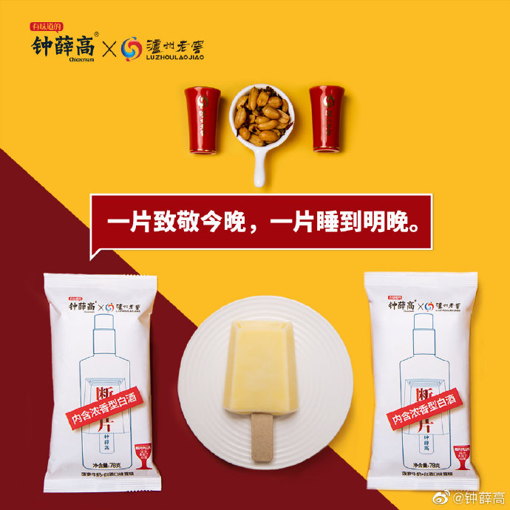

このような共同ブランディングモデルでは、共同ブランディング当事者の観点から見ると、商品で使用される各当事者のロゴは、一部が製品全体の出所を示し、一部が商品の構成要素の出所を示す。上述した共同ブランディング活動では、「鐘薛高」は、共同ブランディング商品「泥酔アイスクリーム」の出所を示し、「瀘州老窖」はこの商品の成分である「白酒」の出所を示し、それぞれの商標の使用は、商標的使用であるが、対応する商品が異なる。

しかしながら、実践における様々なクロスボーダー共同ブランディング活動を見ると、関連するロゴが商品全体を示すのか、商品の構成要素を示すのかが明確ではないことがよくあり、これは、共同ブランディング当事者が関連するロゴを標準的に使用しておらず、構成要素を示す合理的な制限を超えているためである。また前述した「泥酔アイスクリーム」を例とすると、共同ブランディング当事者が共同ブランディング商品の出所、特徴及び各ロゴの示すものを共同ブランディング商品及び対応する宣伝において詳細に紹介しておらず、販売方式を変更して双方が販売を行うと、消費者に瀘州老窖も「泥酔アイスクリーム」の提供者であると認識させる可能性があり、この場合、瀘州老窖はアイスクリーム製品上の商標的な使用を構成しており、第３０類のアイスクリームなどの商品に「瀘州老窖」の商標を登録しなかった場合、他者の権利と利益を侵害する可能性がある。

したがって、このようなモデルでは、法的リスクの防止及び管理の観点から見ると、商品の提供元は、販売する商品の構成要素において相手方の商標の登録が承認されているか否かを事前に確認する必要がある。同時に、商品と宣伝において両者のロゴに対応する商品、すなわちそれぞれの意味を区別し、かつ商品の販売チャネルとアフターセールスチャネルなどを規制することにより、製品全体の提供者をさらに明らかにすべきである。

（三）著作権の共同ブランディング

このような共同ブランディングモデルは、共同ブランディング活動の一方の当事者が、共同ブランディング商品の外観、包装などの構成要素としてパートナの著作権を使用し、かつパートナの名称を商品の包装及び宣伝に使用して著作権の作者を示すか又は作品の名称を使用して作品を示す。このような共同ブランディングは、新しいものではなく、本質的には従来の著作権ライセンスであり、共同ブランディングが多く行われる現在では、共同ブランディングの形で共同ブランディング商品を発売することは、マーケティング効果が高く、ＩＰの価値も強調する。

関連する共同ブランディングの例は数多くあり、例えば、日本のアーティストの村上隆は、様々なブランドと共同で様々な「ひまわり」共同ブランディング商品を発売し、例えば、村上隆とミネラルウォーターブランドのＰｅｒｒｉｅｒとが発売した「Ｐｅｒｒｉｅｒ Ｘ ＭＵＲＡＫＡＭＩ村上隆限定パリウォーター」では、ライセンスを受けた「ひまわり」は村上の最も有名な作品の１つであり、「ＭＵＲＡＫＡＭＩ村上隆」は「ひまわり」の作者を指す（ＭＵＲＡＫＡＭＩは村上の日本語のローマ字読み）。

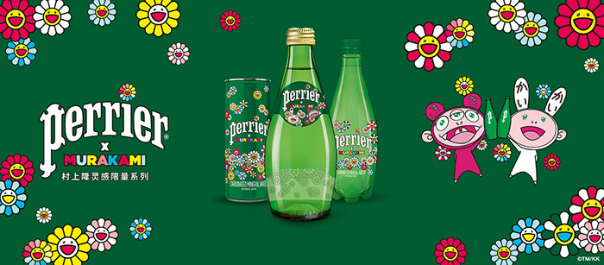

また例えば、日本サンリオ株式会社の知名度の高いＩＰイメージであるＨｅｌｌｏ Ｋｉｔｔｙは、数多くの共同ブランディング活動に参加し、例えば、Ｈｅｌｌｏ Ｋｉｔｔｙとキャンバスシューズブランドであるコンバースとが共同で発売した「Ｈｅｌｌｏ Ｋｉｔｔｙ限定キャンバスシューズ」では、靴にＨｅｌｌｏ Ｋｉｔｔｙの作品が使われており、宣伝で使用されているＨｅｌｌｏ Ｋｉｔｔｙなどの表現は、当該作品の名称を指す。

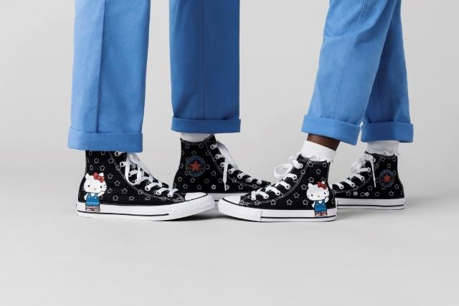

前述したように、このようなモデルでは、パートナの著作権の使用は、著作権ライセンスを受けた行為である。商品の名称及び宣伝にパートナの名称又は作品の名称を標記することは、作品の作者に対する署名行為又は作品自体を指すことである。これに基づいて、通常、このようなモデルは、パートナのロゴの商標的使用ではないため、商標法の分野における使用リスクがない。

しかしながら、実践においては、一部の共同ブランディング当事者がこのような著作権共同ブランディング商品を発売する場合、関連するロゴの使用は標準化されておらず、商品及び宣伝において、作者の名前及び作品の名称以外の他のロゴ（例えば、ライセンサーの商標）を使用すること、作者又は作品の知名度及び影響力が比較的高い場合、商品及び宣伝において、作者の名前又は作品の名称の使用が、合理的かつ必要な限度を超え、作品の帰属の意味を示すだけでなく、消費者にそれによって商品の出所を特定させるため、商標的使用であることなどを含む。これらの非標準的な使用行為は、商標権を侵害する可能性がある。

商標の法的リスクの防止及び管理について、商品の提供元は、ライセンスを受けた著作権を使用する際に、著作権に関連するロゴを慎重に使用し、署名と作品付記の業界慣行に従って作者の名前及び作品の名称を使用することにより、それを合理的かつ必要な限度に制御して、消費者が当該名称で商品全体の出所を特定することを回避する。同時に、商品又は包装に当該作者の名前、作品の名称又は他のロゴを使用しようとする場合、対応する商品カテゴリーで商標を事前に検索する必要があり、パートナが関連するロゴを登録しておらず、他人の既存の同一又は類似の商標がある場合、作品自体のみを使用するか又は関連するロゴを説明することにより、商標的使用を回避する。

（四）特許、技術ブランドの共同ブランディング

このような共同ブランディングモデルは、共同ブランディング活動の一方の当事者が、パートナの特許、技術を使用して共同ブランディング商品を製造し、かつパートナの名称又は特許技術の名称を商品の包装及び宣伝に使用して商品全体の技術的な特徴を示すことである。例えば、子供服ブランドのアンタチルドレンと中国宇宙開発が共同で発売した「低熱損失科学技術を用いたダウンジャケット」は、宇宙飛行士の断熱層保温生地の低熱損失原理に触発され、金属イオンを有する低熱損失科学技術メッキ層を使用してダウンジャケットのインナー生地に製造し、人体の熱エネルギーを効率的に反射し、熱損失を抑えることにより、保温性能を向上させる。

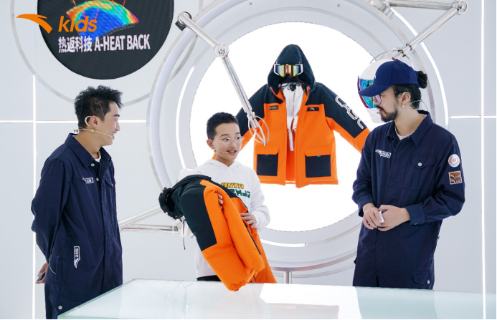

著作権ライセンスの共同ブランディングモデルと同様に、パートナの特許、技術などの使用は、特許、技術ライセンスを受けた行為である。製品の名称及び宣伝に使用されるパートナの名称又は特許技術の名称は、権利者又は技術自体を指し、商品全体の技術的特性を説明するために使用される。同様に、このようなモデルは、通常、商標法の分野における使用リスクがない。

商標の法的リスクの防止及び管理の観点から見ると、商品の提供元は、同様に、合理的かつ必要な限度でパートナの名称又は特許技術の名称を使用して、消費者が当該名称で商品全体の出所を特定することを回避すべきである。同時に、商品又は包装に当該パートナの名称、特許技術の名称又は他のロゴを使用しようとする場合、対応する商品カテゴリーで商標検索及びリスク評価を事前に行う必要がある。

（五）商品化権の共同ブランディング

商品化権は、中国では法的権利ではなく、商品化権の保護は、実践によるものであり、通常、仮想キャラクタイメージシンボルの商業的使用の保護、及び自然人のイメージ（名前、肖像、声など）の商業的使用によって形成される財産利益の保護を含む。

パートナの商品化権を使用する共同ブランディングモデルは、通常、共同ブランディング商品におけるパートナの名前、肖像、仮想イメージシンボルなどの商品化権の使用に具現化される。例えば、２０２０年に紳士服ブランドの海瀾の家が発売した「ブルース・リー共同ブランディングシリーズ服」は、ブルース・リーの名前、肖像、及び彼のクラシック映画キャラクタの特徴などを衣類に使用した商品化権である。
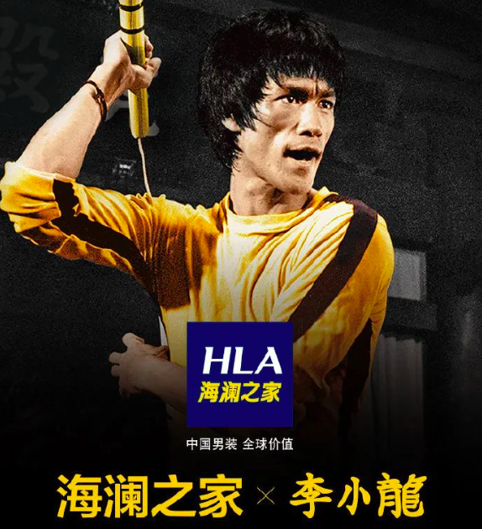

実践において、商品化権と商標権の間の権利の衝突が時々発生するため、商品提供元がパートナの商品化権を使用するときに、提供する商品のカテゴリーで商標を事前に検索して、権利侵害リスクがあるか否かを評価すべきである。例えば、第三者が第２５類の衣類などの商品に「ブルース・リー」商標を事前に登録していると、共同ブランディング紳士服に「ブルース・リー」という文字を使用することは権利侵害のリスクに直面し、最終的に権利を侵害するか否かが個別の事件で審理する必要があるが、これによる権利侵害紛争は当事者双方の商業的利益に深刻な損害を与える。

（六）商業スポンサーシップの共同ブランディング

一般的なマーケティング手段として、商業スポンサーシップは、発展の歴史が長い。最近、一部の企業は、より高い宣伝効果を得るために、従来の商業スポンサーシップを共同ブランディング活動にパッケージ化して、共同ブランディング商品とスポンサーを盛り上げている。このような共同ブランディングモデルは、共同ブランディング活動の一方の当事者が、パートナから商業スポンサーシップを得て、その提供するイベント、番組などの商品又はサービスにおいて、パートナの名称などのロゴを使用してスポンサーを示すことである。

例えば、オンラインショッピングプラットフォームの京東は、２０２０年に娯楽番組のトークショー大会と協力して、「京東 ｘ トークショー大会：カスタマイズトークショー大会シーズン３．５」という共同ブランディング番組を作った。会場、李誕、及び選手は、いずれも同じであり、唯一の相違点は、領笑員（トークショー大会において率先して笑う特定の人の役名）がスポンサーである京東小売グループのＣＥＯである徐雷と京東グループの副社長である韓瑞であり、舞台にたった選手にも京東社員が含まれていたことである。

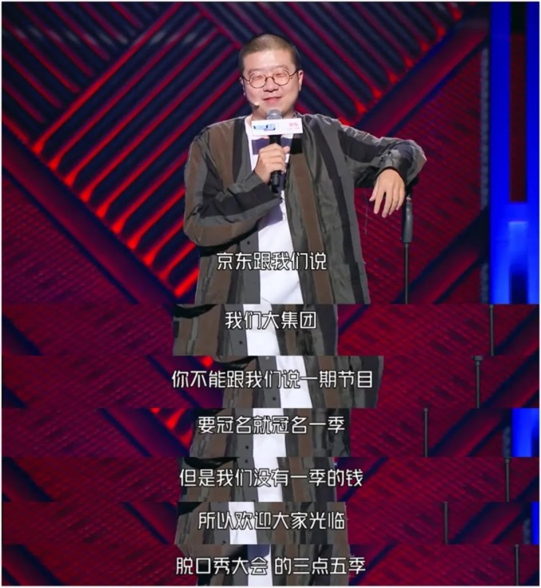

このような共同ブランディングは、従来の商業スポンサーシップと同じであり、通常、共同ブランディングのために新しい商標法的問題を引き起こさない。しかしながら、これに基づいて派生した新しい共同ブランディング方式に注目すべきである：スポンサーは、イベント、番組に名称を付けるなどの商業活動に加えて、イベント、番組などの名称が付いた共同ブランディング商品を製造及び販売する。この場合、関連するイベント、番組の名称の使用は商標的使用である可能性があるため、関連する商標の法的リスクを評価する必要がある。

例えば、中国中央電視台の『朗読者』番組のスポンサーである白酒ブランドの青花郞は、２０２１年に「青花郞Ｘ朗読者」共同ブランディング白酒を発売し、かつ「朗読者」という言葉をボトル本体の多くの箇所に表記した。このような使用方式は、酒類商品において「朗読者」に対して商標的使用を行ったと認定される可能性があるため、権利侵害のリスクを回避するために、「朗読者」番組が酒類商品において「朗読者」の登録商標権を有するか否かを事前に検索し、登録商標権を有さないと、関連する権利侵害リスクを評価することが好ましい。
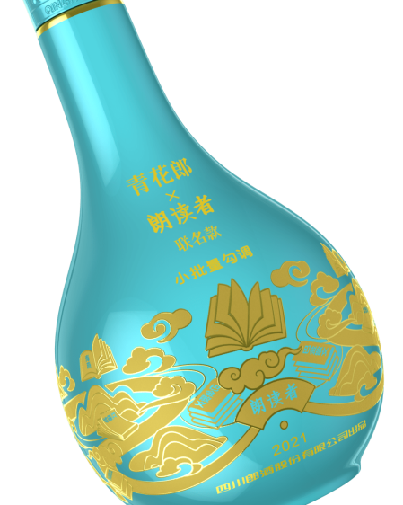

三、商標的使用の判断ポイント及びリスク管理の提案

上記分析に基づいて、特定の共同ブランディング活動に商標使用のリスクがあるか否かを評価する場合、関連するロゴ、名称などの使用が商標的使用であるか否かをまず判断すべきであることが分かる。そうであれば、商標的使用に対応する商品又はサービスのカテゴリーをさらに分析して、登録した商標権を有するか否か、他人の先行権利を侵害するか否かなどを判断すべきである。

ここで難しい点は、主に、「商標的使用であるか否か」についての判断と「商標的使用に対応する商品又はサービスのカテゴリー」についての評価との２つの様態を含む。商標的使用であるか否かについて、明らかに共有商標を主たる形態とする共同ブランディング活動を除いて、他のタイプの共同ブランディングはいずれもこの判断に関与しており、かつ個別の事例を分析する必要がある。例えば、著作権の共同ブランディングにおいても、一部は、作者の名前を使用し、商標的使用ではなく、署名行為に過ぎないのに対し、一部の使用方式は、消費者にそれによって商品の出所を特定させるため、商標的使用である。

商標的使用に対応する商品又はサービスのカテゴリーについての判断及び評価について、同様に、通常、個別の事件を分析する必要がある。商品の構成要素（原材料、成分、及び部品）を示す一般的な使用方式も、合理的かつ必要な範囲を超えるため、商品全体の商標使用行為である。例えば、アパレルのファスナー商標を、ファスナー以外の位置に顕著に使用するか又は宣伝において当該商標を顕著に使用すると共に、ファスナーにのみ対応しているという表示作用を弱めることにより、それによって消費者にアパレル全体の出所を特定させる場合、当該ロゴに対応する商品は、ファスナーだけでなく、商品全体も含む。

上述した２つの難しい問題の分析及び評価について、本文は、個別の事件を分析することを主張するが、より基本的な評価のアイデアを提供することもでき、すなわち、消費者の立場と観点から、関連するロゴの使用が商品又はサービスの出所を特定するのに役立つか否かを評価して、どのような商品又はサービスを特定したかを評価することである。この評価プロセスで考慮すべき要素は、商習慣、契約上の合意、共同ブランディング当事者及び商品の性質の違い、合理的な必要性などを含む。

企業にとっては、具体的な共同ブランディング活動の実施を計画する場合、念のため、両当事者の法務部門の共同審査で、商習慣を参照して、明確な契約条項で、共同ブランディング商品及び宣伝に係る各種のロゴの使用方式を詳細に規定して、対応する契約違反責任を約定すべきである。関連する使用方式が比較的新しく、革新的である場合、慎重に扱う必要があり、必要に応じて専門の知的財産弁護士に使用リスクの評価を委託する必要がある。

四、まとめ

マーケティング方式の急速な変化と発展に伴い、大衆消費の分野では、ますます多くの革新的な共同ブランディング活動が活発に行われている。以上に鑑みて、本文における共同ブランディングの分類がすべての共同ブランディング形式を網羅することは困難であり、相関分析も、各モデルの典型的な事件に限定されており、すべての事件に適用することができない。全体として、共同ブランディング活動が直面する商標法的問題は、複雑で多様であり、全体的な状況を考慮して評価し、戦略的な実施計画を策定する必要があることが多い。したがって、共同ブランディングを実施する前に、企業内で全面的な分析及び評価を行い、必要に応じて、起こりうる法的リスクを最小限に抑えるために、専門の知的財産権法務チームの支援を求めることを勧める。

- 龔秋剣

龔秋剣，中国人民大学法学部、修士，主な業務分野は知的財産権であり、特に商標権、著作権、反不正競争分野の調査・分析と争訟に集中していた。着実な法律基礎と豊富な実務経験を持ち、法律の総合運用と事件の詳細の把握を通じて、クライアントにその訴訟及び商業目標を達成するために合理的、有効な解決方案を提供することができる。
永新知識產權
NTD IP ATTORNEYS
上級顧問：鐘鳴
編集：劉方円、王智慧
総責任者：沈春湘、李雅瓊

www.chinantd.com
Patent: hujianxin@chinantd.com; sunjian@chinantd.com
Trademark & Law: gongqiujian@chinantd.com

BEIJING·SHANGHAI·SHENZHEN·HONG KONG·TOKYO·MUNICH

最高人民法院（２０１７）最高法行申第５０３１号行政裁定書。
北京市高級人民法院（２０１６）京行終第４９９８号行政判決書。
北京市高級人民法院（２０１７）京行終第２４６３号行政判決書。
湖南省高等人民法院（２０１４）湘高法民三終字第１４６号民事判決書。
広東省高等人民法院（２０１４）粤高法民三終字第１２３号民事判決書。
北京市高級人民法院（２０１６）京行終第４８０５号行政判決書。
最高人民法院（２０１７）最高法行申第８１号行政裁定書。
北京知的財産権法院（２０１５）京知民終字第１８２８号民事判決書。

